Fundado el
14 de Enero de 1877

Registrado en la Administración
de Correos el 1° de Marzo de 1924

Año: | CXIII
Tomo: | CLXIV
Número: | 158

SEGUNDA PARTE

PERIÓDICO OFICIAL

DEL GOBIERNO DEL ESTADO DE

Consulta este ejemplar en su versión digital





10 de agosto de 2026
PERIÓDICO OFICIAL 10 DE AGOSTO - 2026 PÁGINA 1
Guanajuato, Gto.

periodico.guanajuato.gob.mx


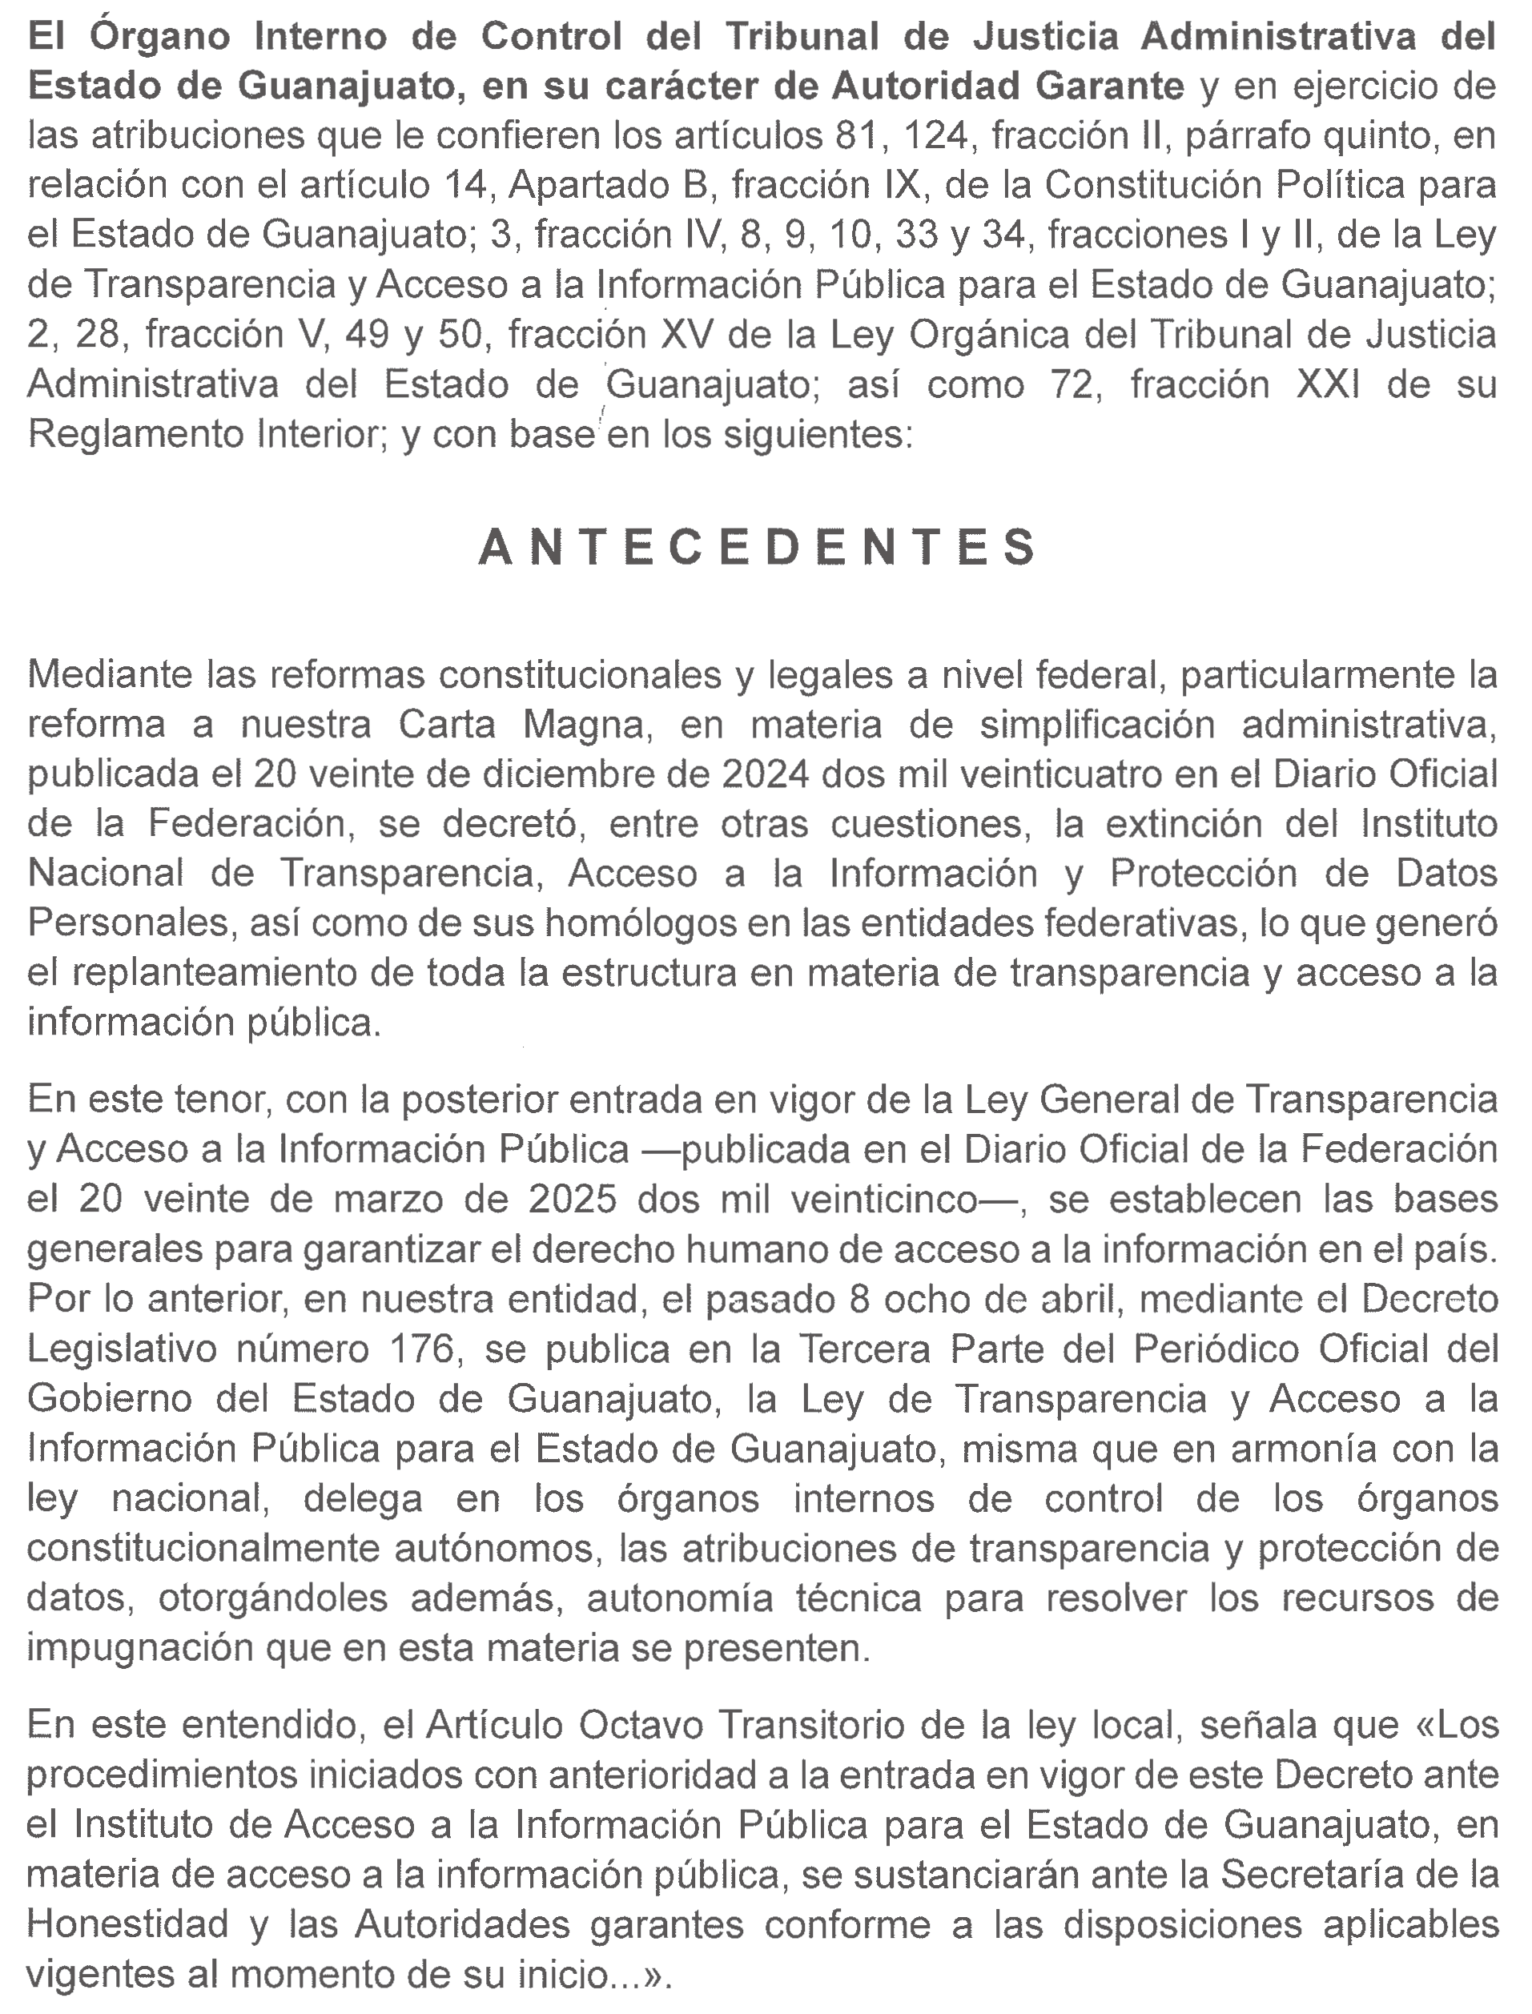
TRIBUNAL DE JUSTICIA ADMINISTRATIVA DEL ESTADO DE GUANAJUATO

